1.2هيكل الخلية

تخيل مدى تقدم العلم منذ الوقت الذي أنشأ فيه أنتوني فان ليفينهوك أول مجهر. اليوم ، لدينا مجاهر قوية تصل إلى 1.5 مليون مرة ، مما يسمح لنا بمراقبة بنية حتى أصغر الكائنات الحية ، وفحص تكوين دمائنا ، واكتشاف أسباب الأمراض المختلفة ودفع حدود الاكتشافات العلمية .
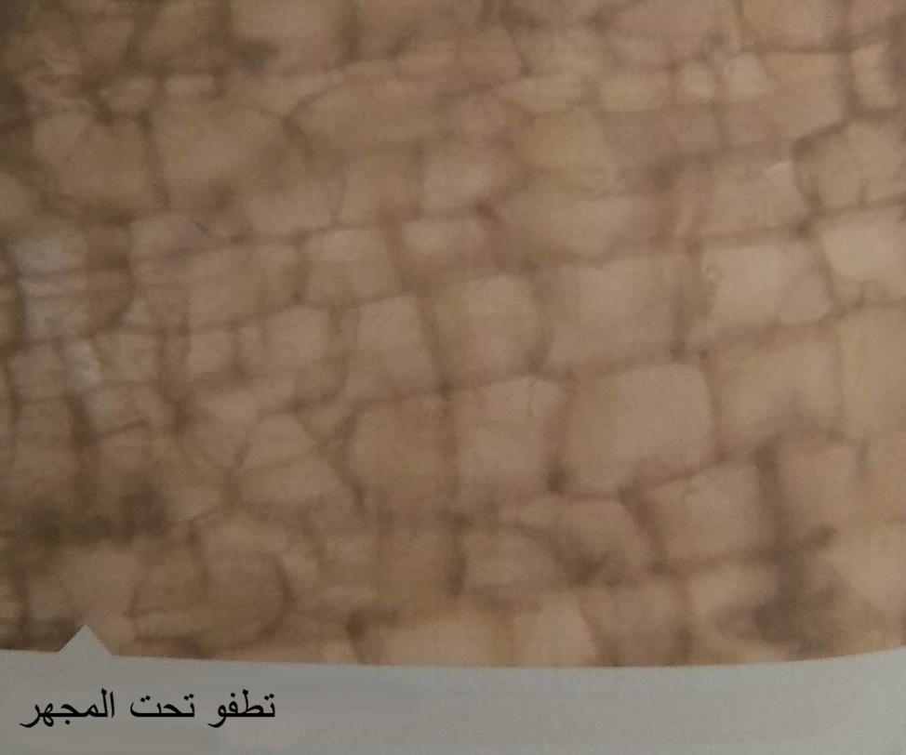
كان الفيزيائي البريطاني بوبيرت هوك معاصرًا لأنطونيو فان ليوينهوك. أتقن Pobert Hook عمل المجهر ، واستخدم ذلك المجهر لملاحظة قسم رفيع جدًا من الفلين. تفاجأ برؤية عدد كبير من المساحات مفصولة بأقسام رقيقة. أطلق على هذه الغرف اسمًا ما زلنا نستخدمه اليوم - الخلايا. رأى Pobert Hook في الواقع فقط جدران تلك الخلايا ، لأن الفلين يتكون من خلايا ذات قشرة ميتة. حدث كل هذا في القرن السابع عشر.

بعد اكتشافات هوك ، واصل العديد من العلماء أبحاثهم في بنية الخلايا ودورها. وضع العلماء الألمان الذين قاموا بالبحث عنهم في القرن التاسع عشر ، و عالم النبات ماتياس شلايدن وعالم الحيوان ثيودور شوان ، نظرية الخلية ، والتي تعد واحدة من أهم الاكتشافات في علم الأحياء. تدعي هذه النظرية أنهم جميعًا عبارة عن كائنات حية

